**Projektowanie profesjonalnej aplikacji mobilnej lub webowej (P1)**

**Sklep internetowy**

**Przygotowali:**

**Michał Wróblewski**

**Katarzyna Szalska**

**Serhii Petulko**

**Aleksander Pleń**

**Spis treści:**

1. Karta projektu
2. Cele projektu
3. Cel strategiczny
4. Identyfikacja celów projektu
5. Zdefiniowanie kroków projektu
6. Określenie wymagań
7. Odkrywanie wymagań
8. Klasyfikacja wymagań
9. **Karta projektu**

Podział ról :

• Serhii Petulko – Back-end

• Michał Wróblewski – Back-end

• Aleksander Pleń – Front-end

• Katarzyna Szalska – Front-end

1. **Cele projektu**

* Umożliwienie dotarcia do większej liczby klientów;
* Możliwość zamawiania produktów przez Internet;
* Zwiększenie dochodu dla sklepu;
* Automatyzacja sklepu;
* Polepszenie wizerunku firmy;
* Budowanie i wspieranie relacji z klientami;
* Możliwości marketingowe;
* Zyskanie przewagi nad konkurencją lub dogonienie jej;
* Obniżenie kosztów reklamy;

1. **Cel strategiczny**

Głównym celem stworzenia sklepu internetowego jest powiększenie możliwości marketingowych a także usprawnienie sprzedaży. W przyszłości możliwość rozwoju i konkurencji z największymi sklepami branżowymi. Strona internetowa jest dobrym sposobem na budowanie i wspieranie relacji z klientami przykładowo drogą mailową. Możemy ją również wykorzystywać w celach informacyjnych - na stronie będziemy zamieszczać informacje potrzebne potencjalnemu klientowi, między innymi - adres, telefon, godziny otwarcia, dojazd, ofertę itd., dzięki temu usprawnimy pracę i oszczędzimy czas. Globalny zasięg pozwala na dotarcie do większej liczby osób. Oferta firmy będzie dostępna na stronie internetowej bez limitu czasowego i aktualizowana na bieżąco.

1. **Identyfikacja celów projektu**

* powiększenie bazy klientów i budowanie relacji z klientem np drogą mailową, aby zwiększyć sprzedaż produktów;
* dotarcie do klientów z całej polski nie tylko z określonego obszaru i możliwość nawiązania współpracy z inną firmą/sponsorem, dzięki dobrej strategii marketingowej oraz stronie internetowej, gdzie będzie podany kontakt w widocznym miejscu
* automatyzacja sklepu, zaoszczędzenie czasu - strona internetowa dostępna bez ograniczeń czasowych, na której będą zawarte informacje przydatne dla klienta - adres, telefon, kontakt, ceny, produkty, zdjęcia.
* polepszenie wizerunku firmy przez stworzenie strony internetowej sklepu - możliwość dodania opinii przez klientów, opisy produktów wraz ze zdjęciami, atrakcyjne zniżki dla stałych klientów
* w pierwszym roku istnienia sklepu internetowego mamy na celu znaczny wzrost zainteresowania sklepu oraz wzrost dochodów min o 20%, poprzez działania marketingowe, polecenia klientów

1. **Zdefiniowanie kroków projektu**

* Zaprojektowanie modelu baz danych;
* Utworzenie lokalnej bazy danych;
* Projektowanie Back-endu I front-endu;
* Stworzenie zarysu back-endu;
* Komunikacja front-endu z back-endem;
* Tworzenie strony

1. **Określenie wymagań**

1. Ustalenie wymagań:

a) **Klient**

* zakładanie konta;
* logowanie;
* przegląd dostępnych produktów;
* grupowanie produktów;
* przegląd opinii produktów;
* wystawienie opinii zakupionych produktów;
* kontakt ze sklepem;
* możliwości wyboru sposobu dostawy.

b) **Twórca sklepu:**

* zarządzanie kontami użytkowników;
* logowanie do panelu administracyjnego;
* przegląd wszystkich dodanych produktów;
* dodawanie produktów;
* usuwanie produktów;
* edycja produktów;
* możliwość anulowania zamówień;
* potwierdzenie zamówień.

2. Specyfikacja wymagań:

* **Klient** poprzez stworzenie i logowanie się na swoje konto ma swój identyfikator “ID”, który śluzy do jego identyfikacji przez właściciela sklepu. Lista produktów i możliwość sortowania ich na grupy ma umożliwić prosty i szybki sposób wyboru produktu przez użytkownika.
* **Twórca sklepu** może zarządzać panelem użytkowników oraz ich zamówieniami – może akceptować oraz odrzucać każde zamówienie użytkownika. Administrator również może edytować, usuwać i dodawać produkty.

3. Atestacja wymagań:

* Wymagania są realne ponieważ każdy sklep, który chce się rozwijać, ułatwić sprzedaż i dostęp do informacji dla swoich klientów posiada stronę internetowa, która działa w przybliżony sposób jak wymienione wyżej wymagania.

1. **Odkrywanie wymagań**
2. Środowisko pracy systemu:

**Visual Studio** – zintegrowane środowisko programistyczne firmy Microsoft.

1. Wykorzystanie innych systemów:
2. Back-end:

* **C#** - cały Back-end będzie napisany w języku C#;
* **Framework ASP.NET** - umożliwi spójne połączenie Back-endu z

front-endem;

* **SQL** – przetrzymywanie wszystkich produktów I klientów;
* **Draw.io lub Lucidchard.com** – w celu wykorzystania diagramów przydatnych w tworzeniu i zrozumieniu systemów;
* **GitHub** – przechowywanie, zarządzanie i śledzenie zmian w kodzie.

1. Front-end:

* **HTML5** – pozwoli stworzyć strukturę informacji zawartych wewnątrz strony internetowej, określenie wyglądu w przeglądarce internetowej;
* **CSS** – szczegółowe określenie wyglądu strony internetowej – formatowanie akapitów, czcionek, kolorów itd.;
* **Bootstrap** – użycie tego Framework-a CSS ułatwi nam tworzenie interfejsu graficznego strony.

**Modelowanie systemu**

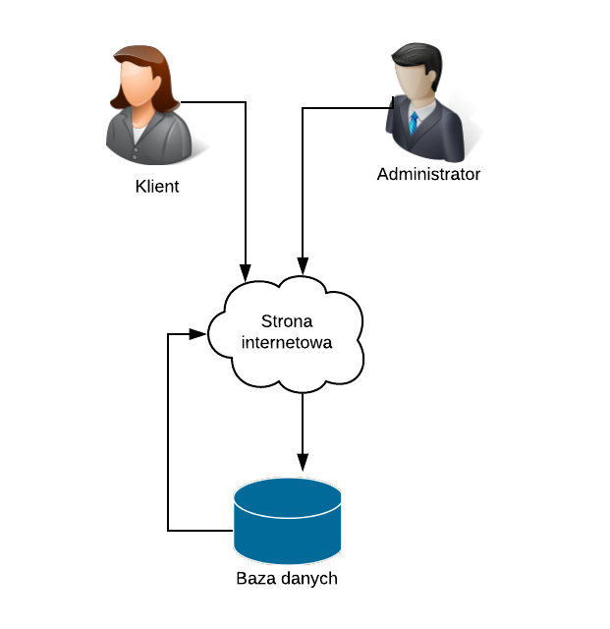

**Przypadki użycia**

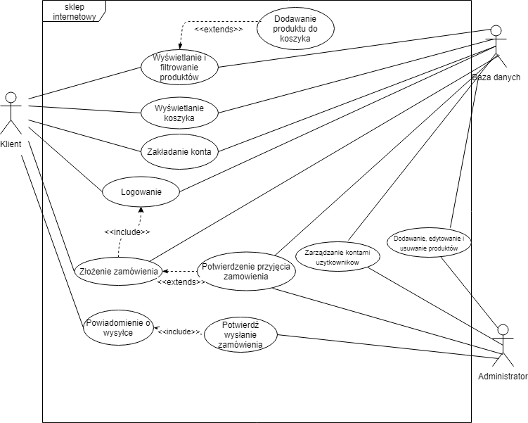

**Schemat bazy danych**

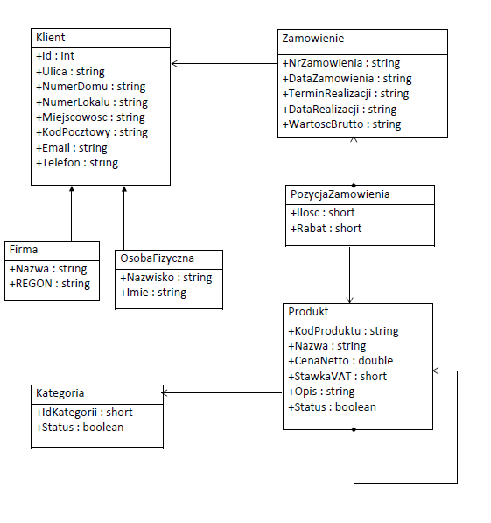

**Diagram klas**

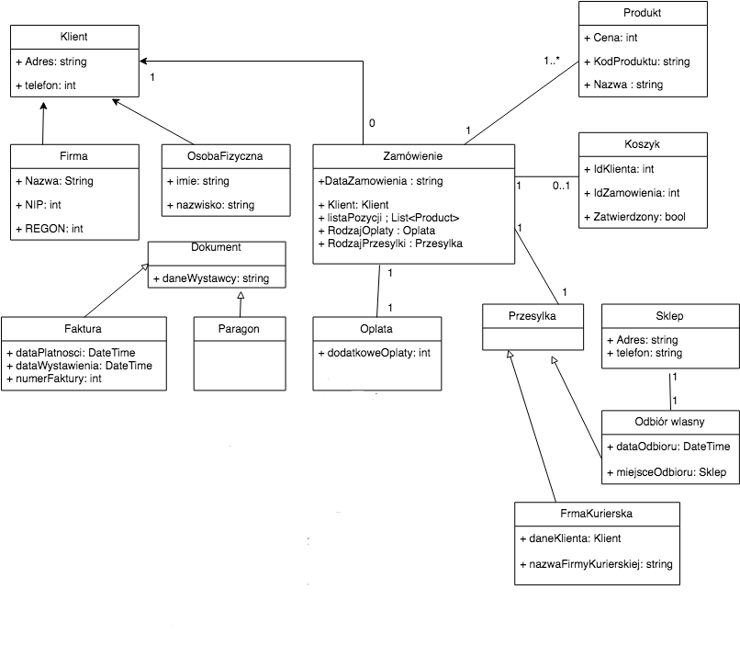

1. **Klasyfikacja wymagań**
2. Wymagania funkcjonalne:

* Utworzenie konta
* Logowanie
* Ustawienia i zmiana hasła
* Katalog produktów
* Wyszukiwanie produktów
* Koszyk produktów
* Dokonywanie zamówienia oraz jego anulowanie
* Operacje na produktach
* Wybór płatności
* Uprawnienia administratora
* Uprawnienia użytkowników zarejestrowanych
* Uprawnienia użytkowników niezarejestrowanych
* Kontakt

1. Wymagania niefunkcjonalne:

1.) Dostępność:

* Dostęp do systemu bezpośrednio z poziomu przeglądarki internetowej;
* Dostęp do sklepu przez 24h na dobę.

2.) Bezpieczeństwo

* Każdy użytkownik ma ograniczone prawa dostępu do systemu;
* Konto każdego użytkownika chronione jest loginem i hasłem;
* Poziom dostępu do systemu dla danego użytkownika określony jest w bazie danych.

3.) Ograniczenia

* Aby złożyć zamówienie użytkownik musi się zarejestrować i zalogować w systemie
* Rejestracja użytkownika nie jest konieczna do przeglądania listy produktów